YFJ-100N硬币清点机

YFJ-100N硬币清点机是全新的技术升级迭代产品，该机可根据不同面值硬币或Token的直径和厚度特点，从机械上保证硬币或Token在特定的离心作用下运动，通过可调轨道进行单一币种的快速点数，也可以同时分拣和统计不同直径的硬币数量，并且可对不同面值硬币或Token的清点数量进行分别预置、累加和存储。
YFJ-100N硬币清点机主要应用在公交、地铁、银行、CIT、游乐场所等企事业单位。

技术参数：
显示方式：3"彩色LCD
清点速度：1500枚/分钟
储币斗容量：1500枚
硬币厚度范围：0.8-3.8mm
硬币直径范围：14-34mm
币种号：0-9（10种）
计数方式：连续计数/预置计数/金额统计
预置范围：1-99999枚，预置值：2个等级，固定值或每个面额单独预置
计数范围：1-99999999（8位）
电 源：100-240V AC，50-60Hz
功 耗：22W
重 量：7kg
体 积：235(宽)×350(深)×190(高)mm
通讯接口：LAN（以太网）、USB 2.0、RS232、
软件升级：SD卡
产品认证：CE、RoHS
选配件：外置打印机、外接显示器，脚踏开关

特能特征：
1、设计新颖、便于携带：净重只有5.7公斤的YFJ-100N硬币计数机是同类产品中最轻巧的，一体化的把手设计便于轻松携带。
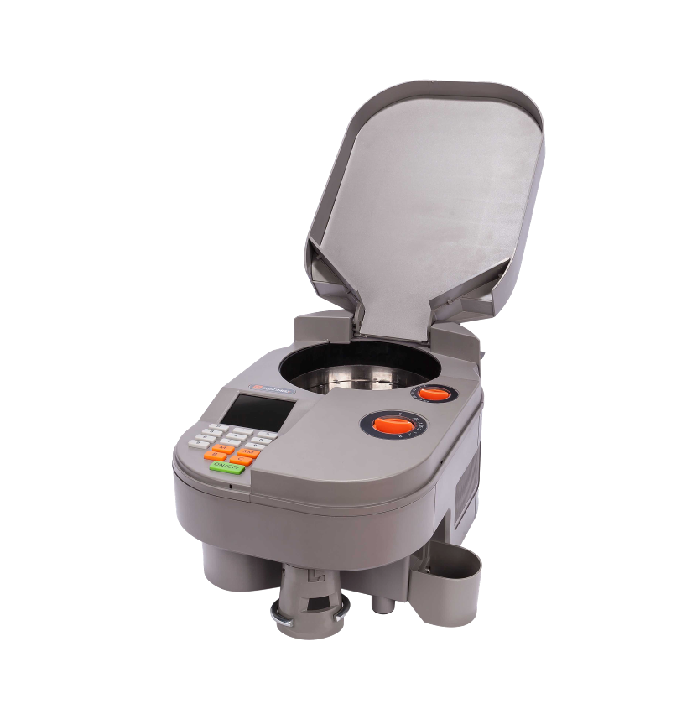

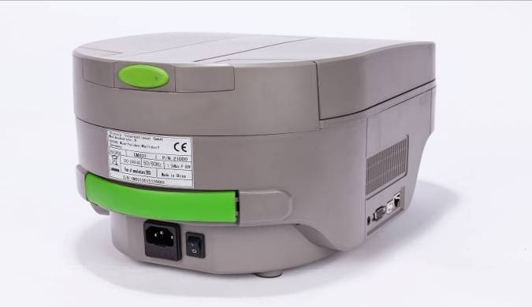

2、清点速度最快：每分钟的清点速度高达1500枚，选配脚踏开关让预置装袋，变的更快速、更高效。
3、同类产品中最时尚的用户操作界面：3"彩色LCD显示，中文操作面板，手感超好的硅胶按键，在同类产品中提供最好的用户体验。

